|  |  |
| --- | --- |
|  | ac - Трансформатор идеальный 1-фазный 2-обмоточный |
| в палитре |  |
|  |  |
| на схеме |  |

Блок реализует модель идеального однофазного двухобмоточного трансформатора. Предназначен для использования в цепях c элементами библиотеки «Электрика».

Отношения первичных напряжения $u_{1}$ и тока $i_{1}$, приложенных к трансформатору (порты *A*, *X*), ко вторичным $u_{2}$ и $i_{2}$, на выходе трансформатора (порты *a*, *x*), определяются выражениями:

$$u_{1}={k_{тр}∙u}_{2};$$

$$i_{2}={k_{тр}∙i}_{1} ,$$

где $k_{тр}$– заданный в свойствах блока коэффициент трансформации.

Идеальный трансформатор реализован по схеме замещения с использованием отрицательных проводимостей (рисунок 1).

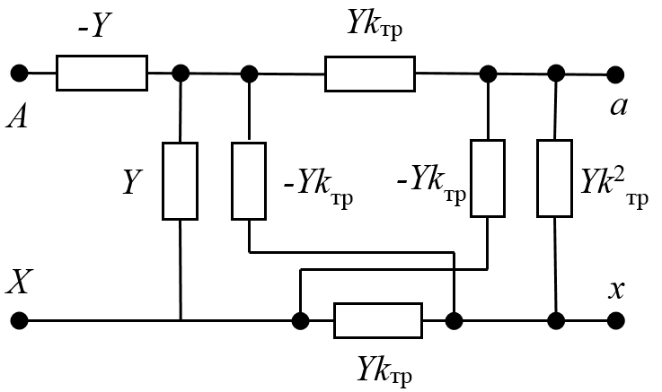

Рисунок 1 – Схема замещения идеального 1-фазного 2-обмоточного трансформатора:

*Y* – базовая проводимость, определяемая в свойствах блока через соответствующее базовое сопротивление, по умолчанию равное 1 Ом.

Для корректной работы схемы, содержащей идеальный трансформатор, с каждой стороны трансформатора должно быть соединение с точкой нулевого потенциала («землей»). Соединение может быть непосредственным или, например, через активное сопротивление значением 1012 Ом, при необходимости развязки первичной и вторичной цепи.

**Блок имеет 4 входных порта:**

1) A;

2) X;

3) a;

4) x.

**Свойства блока:**

* Коэффициент трансформации;
* Базовое сопротивление, Ом.